Администрация города Дубны Московской области
Управление народного образования
МУНИЦИПАЛЬНОЕ БЮДЖЕТНОЕ ОБРАЗОВАТЕЛЬНОЕ
УЧРЕЖДЕНИЕ ОБЩЕОБРАЗОВАТЕЛЬНАЯ ШКОЛА «ВОЗМОЖНОСТЬ»
ДЛЯ ДЕТЕЙ С ОВЗ
(школа «Возможность») Попова ул., д. 9, г. Дубна, Московская обл., 141980, тел: (496)21-2-01-48, E-mail: vozm@uni-dubna.ru
ОКПО: 13376416, ОГРН: 2085010007223, ИНН: 5010029086, КПП: 501001001

Открытое внеклассное мероприятие
в раках Недели русского языка
КВН «Веселая грамматика»

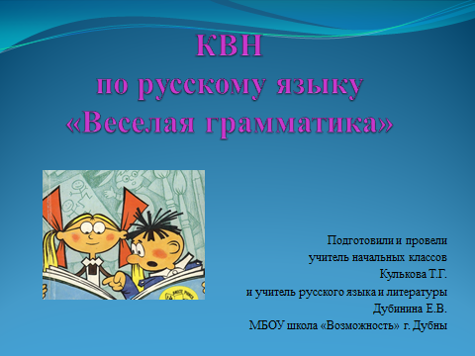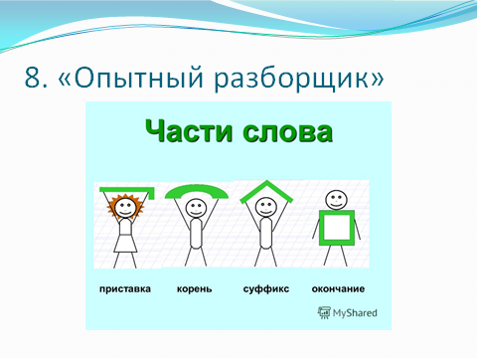

Подготовили и провели
Учитель русского языка и литературы, Дубинина Е.В.,
Учитель начальных классов, Кулькова Т.Г.

Январь 2016
Класс: 5-6
Категория: внеклассное мероприятие
Место проведения: актовый зал.
Тема: КВН по русскому языку «Веселый грамотей»
Цель: формировать интерес к родному языку.
Задачи:

- организовать деятельность учащихся по повторению изученных тем: части речи, состав слова, фразеологизмы, фонетика.

- содействовать развитию у детей умения работать в коллективе, обеспечить развитие диалогической и монологической речи.

- помочь осознать ценность внеклассного мероприятия, воспитывать умственную активность, любовь к точным наукам, вежливость, культуру поведения, выдержку и организованность.

Оборудование: карточки с заданиями, декорация для сценок, презентация ,
экран, мультимедия, веер с гласными буквами, кубики с буквами ГРАМОТЕЙ, дипломы

Ход мероприятия:
(Участвуют 2 команды)
Ведущий: Добрый день, дорогие ребята! Мы собрались сегодня на интересный КВН. Русский язык считается одним из самых богатых и выразительных языков мира. Богатство языка заключается в выразительной стороне слова, его звучании и содержании. К. Паустовский писал, что «многие русские слова сами по себе излучают поэзию, подобно тому, как драгоценные камни излучают таинственный блеск». Вы многому научились на уроках русского языка и сегодня постарайтесь быть внимательными, вспомните правила, которые учили. Мы начинаем конкурс весёлых и находчивых.
Представление Жюри:
Представление команд. Команды придумывают название, выбирают капитанов. (Слайд 2)
1.Дополни фразеологизмы недостающими словами и объясни значение
Разминка. Игра со зрителями.
Дополни фразеологизмы. ( слайд 3, ответы по щелчку)
Ждать у моря………( погоды)..
Пускать пыль ………( в глаза)………
Перемывать………(косточки)…….
1 команда. ( слайд № 4)
Голоден как (волк)……. , мокрая как …(курица)……., бить……(баклуши).., зарубить…(на носу)….,
2 команда: ( слайд №5)
Как снег …( на голову)…….., работать спустя (рукава)……..,
прикусить…( язык)….., нем как …( рыба)……..
2.Замени словосочетания одним словом (глаголом) (Слайд 6)
Клевать носом
Чесать языком
Ломать голову
Зарубить на носу
3. Расшифровщик: Разгадай пословицу (Слайд 7)
Делу время- потехе час.
4. Конкурс капитанов Корректор. (Слайд №8)
В предложенном листочке среди всех букв найти и зачеркнуть букву А, сосчитайте количество.
5. Меткий стрелок. ( Биатлон). Работа со словарными словами. (Слайд № 9-16)
Каждая команда по очереди вставляет пропущенные гласные в слова, показывая сигнальными карточками. (веер гласных букв)
6. Физминутка 9 (Слайд 17)
Перечисляются слова на з (приседают) и на с (поднимают руки вверх)
7. Подбери антонимы (Слайд 18)
Выдается карточка со словами.
Война-
Поссориться-
Быстро-
Твердый-
Глупый-
Мокрый-
Голодный-
8. «Опытный разборщик» (Слайд №19)
Разбери слова по составу. Выдается карточка.
Снежные, снегири, снежинки, снеговик, подснежник, заснеженный, снегурки, снежки.
9. Конкурс «Театральный». (Слайд №20)
Домашнее задание. Инсценировка стихотворений.
Стихотворения Г. Граубина "Ленительный падеж". 5 класс
Спросили Лежебокина:
- А ну-ка, расскажи,
За что так ненавидишь ты,
Не любишь падежи?
Давным-давно все школьники
Их знают на зубок.
Их за два года выучить
Лишь ты один не смог.
Ответил он рассерженно:
- В том не моя вина.
Пусть им сперва ученые
Изменят имена.
Ведь я падеж творительный
Нарочно не учу:
Трудиться,
А тем более
Творить
Я не хочу.
Такой падеж, как Дательный,
Я с детства не терплю:
Давать,
Делиться чем-нибудь
С друзьями
Не люблю.
Предложный ненавижу я:
Чтоб не учить урок,
Приходится выдумывать
Какой-нибудь предлог.
А на падеж Винительный
И вовсе я сердит:
Отец во всякой шалости
Всегда меня винит.
- Да, переделка, кажется,
Серьезная нужна.
А сам ты смог бы новые
Придумать имена?
- Давно придумал:
Взятельный,
Грязнительный,
Лежательный,
Грубительный,
Ленительный
И, наконец, Простительный!
«Как я переносил слова» . 6 класс
Мы изучаем перенос.
Вот как слова я перенёс.
"Едва" я перенёс: "Е-два",
Как получил за это "два".
"Укол" я перенёс: "У-кол"
И получил за это "кол".
"Опять" я перенёс: "о-пять".
Теперь, наверно, будет "пять".
«Гну».
Я видел антилопу ГНУ,
И даже много, не одну.
Толпой бежали эти ГНЫ
И напылили, как слоны.
У водопоя много ГНУВ
Стояли, головы нагнув.
А может, это много ГНЕЙ?
Ну как же их назвать верней?!
10. Рефлексия: Подведение итогов жюри. Награждение. (Слайд 21-22)
Ребята, посмотрите какое слово у нас получилось? (Грамотей) Все вы сегодня постарались, показали свое знание русского языка. Были очень активные, веселые и находчивые, дружные.
Ведущий
Русский язык – великий, богатый,
Как много секретов хранит он, ребята!
Вы эти секреты все разгадайте
И с радостью русский язык изучайте.
Тогда очень грамотным станет ваш класс,
А русский язык будет другом для вас!

Литература: (Слайд №23)

1.Сухин И.Г.Занимательные материалы: 1-4 класс. М.; «ВАКО»,2005.

2. Волина В. Весёлая грамматика. М.; «ЗНАНИЕ», 1995.

3. Максимова Т.М. Олимпиадные задания. М.; «ВАКО», 2010.

4. Учим русский с увлечением / авт.сост. О.Е.Жиренко, Л.И.Гайдина, А.В.Кочергина – М.; «5 за знания»,2005.

5. Праздник – ожидаемое чудо! Внеклассное мероприятие 1-4 класс/ авт.-сост. О.Е.Жиренко, Л.А.Обухова- М.; «ВАКО», 2006

